**«Ақпараттық технологиялар колледжі» ШЖҚ КМК**

**КГП на ПХВ «Колледж информационных технологий»**

**Методические рекомендации**

**по выполнению самостоятельной работы**

**для студентов 1 –го курса**

**по дисциплине «Химия»**

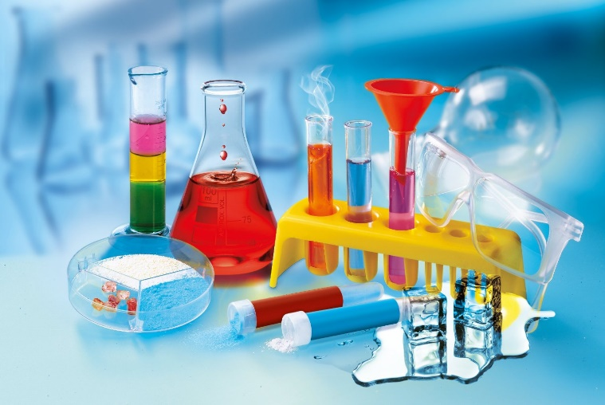

Разработала:

преподаватель химии Павлодарского Колледжа информационных технологий

Таштиева Ырысалды Жомартовна

Павлодар

2023

**Аннотация**

Методические рекомендации разработаны на основе рабочей программы учебной дисциплины «Химия» для специальностей:

07130700«Техническое обслуживание, ремонт и эксплуатация электромеханического обрудования»

06130100 «Программное обеспечение»

Самостоятельная работа студентов по химии в объеме 4 часа предполагает выполнение разнообразных заданий, таких как расчеты по химическим формулам и уравнениям методом электронного баланса, составление уравнений химических реакций (молекулярные, полные и краткие ионные уравнения реакций ионного обмена). Выполнение расчетов решений различных задач.

В методическом пособии уделено внимание основному разделу неорганической химии «Классификация неорганических соединений и их свойства (кислоты, основания, соли, оксиды).

Приведенные задания возможно использовать как для проверки уровня сформированности знаний и умений студентов, так и в качестве обучающих заданий.

Достоинством представленных заданий является их нацеленность на обобщение и систематизацию знаний в процессе самостоятельного поиска информации, а также на развитие мышления студентов.

*Ближайший предмет химии составляет изучение однородных веществ, из сложения которых составлены все тела мира, превращений их друг в друга и явлений, сопровождающих такие превращения. (Д.И. Менделеев)*

**Тема: Классификация неорганических соединений и их свойства (кислоты, основания, соли, оксиды)**

**1. Кислоты**

*Алгоритм составления уравнений окислительно-восстановительных реакций методом электронного баланса находится в приложении 1*

**Задания для самостоятельной работы по кислотам**

1) Методом электронного баланса составьте уравнения реакций взаимодействия цинка с растворами серной кислоты различной концентрации:

Zn + H2SO4 → ZnSO4 + SO2 + H2O

Zn + H2SO4 → ZnSO4 + S + H2O

Zn + H2SO4 → ZnSO4 + H2S + H2O

2) Имеются следующие сплавы: алюмель (Ni, Al, Mn, Si), бронза(Cu, Sn, Al, Pb, Cr, Si, Be), мельхиор (Cu, Ni, Fe, Mn), нихром (Ni, Cr, Al, Si), хромель (Ni, Cr, Co, Fe).

Определите сплав, полностью растворяющийся в разбавленной серной кислоте. Методом электронного баланса составьте уравнения химических реакций, протекающих при растворении этого сплава в разбавленной серной кислоте, определите окислитель и восстановитель.

**2. Основания**

*Алгоритм составления уравнений реакций ионного обмена находится в приложении 2*

**Задания для самостоятельной работы по основаниям**

Составьте полное и сокращенное ионные уравнения реакции ионного обмена между данной солью и гидроксидом натрия NaOН:

1) NiCl2 + 2 NaOH → Ni(OH)2 + 2 NaCl

2) Pb(NO3)2 + 2 NaOH → Pb(OH)2  + 2NaNO3

3) ZnSO4 + 2 NaOH → Zn(OH)2 + Na2 SO4

4) FeCl3 + 3 NaOH → Fe(OH)3 + 3 NaCl

5) Al 2(SO4)3  + 6 NaOH → 2Al(OH)3  + 3 Na2 SO4

**3. Соли**

**Задания для самостоятельной работы по солям**

1) Какие окислительно-восстановительные реакции будут протекать в растворе? Составьте уравнения этих реакций методом электронного баланса, определите окислитель и восстановитель:

Mg + ZnSO4

Cu + FeSO4

Al + ZnCl 

Нg + MgCl 

Ag + Mg(NO3)2 

2) Составьте молекулярные, полные и краткие ионные уравнения реакций ионного обмена. Если реакция не протекает, объясните, почему:

Cu(NO3)2 + KOH →

K2CO3 + HNO3 →

AgNO3 + NaCl →

Mg(NO3)2 + AlCl3 →

**4. Оксиды**

*Алгоритм расчетов по химическим уравнениям различных типов находится*

*в приложении 3*

**Задания для самостоятельной работы по оксидам**

Выполните расчеты по химическим уравнениям:

1) К 9,8 г серной кислоты добавили до полной нейтрализации гидроксид натрия. Вычислите массу образовавшейся соли.

2) Вычислите массу соляной кислоты, которая потребуется для реакции с оксидом цинка массой 16,2 г.

3) Определите массу осадка, образовавшегося в результате взаимодействия 70% - ного раствора гидроксида калия массой 32 г с избытком раствора сульфата меди (II).

4) Какой объем водорода (н.у.) потребуется для получения 44,8 г железа из оксида железа (III)?

5) Какой объем водорода (н.у.) потребуется для взаимодействия с оксидом железа (III) массой 640 г, содержащим 25 % примесей? Какая масса железа образуется при этом?

6) Какой объем воздуха потребуется для превращения в оксид 270 г алюминия, содержащего 20 % примесей? Какая масса оксида алюминия получится при этом? Воздух содержит 21 % кислорода по объему.

**Литература**

1. Г.И. Штремплер, А.И.Хохлова, Методика решения расчетных задач «Просвещение»2000

2. А.Е.Темирбулатова, Сборник заданий, «Алматы Мектеп»2007

3. Н.Н.Нурахметов, К.Б.Бекишев «Дидактические материалы», «Алматы Мектеп»2006

**Приложение 1**

**Метод электронного баланса**

**Алгоритм**

В схеме реакции определяем, какие вещества – окислители, а какие – восстановители.

1. Определяем, сколько электронов отдал каждый восстановитель, и сколько принял каждый окислитель.
2. Отдельно суммируем число отданных электронов и принятых.
3. Находим наименьшее общее кратное, и расставляем коэффициенты так, чтобы количество отданных электронов равнялось количеству принятых (учитываем количество атомов окислителей и восстановителей в веществах).
4. Перенеся коэффициенты в схему реакции, также уравниваем количество атомов тех элементов, которые не меняли степень окисления.

Пример

Дана реакция: FeS + O2 = Fe2O3 + SO2

1. Здесь железо и сера – окислители, кислород – восстановитель.
2. Fe(+2) - 1e = Fe (+3) , S(-2) - 6e = S(+4), т.е. железо отдаёт один электрон, сера отдаёт четыре.  
   O2 +4e = 2O(-2), кислород принимает четыре электрона.
3. Получаем, что окислители отдали 7 электронов: Fe(+2) + S(-2) - 7e = Fe(+3) + S(+4), а восстановитель принял 4 электрона.
4. Наименьшее общее кратное для 7 и 4 – это 28, коэффициенты получаются такими:  
   4Fe(+2) + 4S(-2) + 7O2 = 4Fe(+3) + 4S(+4) + 14O(-2)
5. Уравнение приобретает вид: 4FeS + 7O2 = 2Fe2O3 + 4SO2

**Приложение 2.**

**Составления реакций ионного обмена**

**Алгоритм**

1. Записать молекулярное уравнение и расставить коэффициенты.
2. Составить полное ионное уравнение с учётом диссоциации и исходных веществ, и продуктов реакции обмена.
3. Для получения сокращённой ионной формы уравнения сократить одинаковые ионы до и после знака равенства  в уравнении.  Коэффициенты должны быть минимальными, а сумма зарядов ионов в левой уравнения должна быть равна сумме зарядов ионов в правой части.

С учётом изложенных правил приведем примеры реакций ионного обмена, протекающие с образованием осадка, выделением газа и образованием мало диссоциирующего соединения (воды).

Пример

Составим уравнение реакции между гидроксидом железа (III) и азотной кислотой.

Fe(OH)3 + 3HNO3 = Fe(NO3)3 + 3H2O

Запишем данное уравнение в ионной форме:

(Гидроксид железа (III) является нерастворимым снованием, поэтому не подвергается [электролитической диссоциации](http://www.interneturok.ru/ru/school/chemistry/9-klass/bhimicheskaya-svyaz-elektroliticheskaya-dissociaciyab/elektroliticheskaya-dissociaciya). Вода – малодиссоциируемое вещество, на ионы в растворе практически недиссоциировано.)

Fe(OH)3 + 3H+ + 3NO3- = Fe3+ + 3NO3- + 3H2O

Зачеркнем одинаковое количество нитрат-анионов слева и справа, запишем сокращенное ионное уравнение:

Fe(OH)3 + 3H+= Fe3++ 3H2O. Данная реакция протекает до конца, т. к. образуется малодиссоциируемое вещество – вода.

## Приложение 3.

## Особенности задач с расчетами по химическим уравнениям

**Алгоритм**

В задачах с расчетами по химическим уравнениям речь идет о каком-либо химическом превращении (например, разложении) одного какого-то вещества или химическом взаимодействии двух или нескольких веществ. Причем:

* Масса или объем одного из них известны. Требуется найти массу или объем продукта реакции – вещества (или одного из веществ), образующегося в результате взаимодействия.
* Либо, наоборот, известны масса или объем образовавшегося вещества, требуется найти массу или объем исходного вещества.
* Либо известны масса или объем одного из реагентов, необходимо вычислить массу или объем второго реагента.

Пример

**Определим массу воды, образовавшуюся в результате сгорания водорода в 3,2 г кислорода.**

Чтобы решить эту задачу, сначала необходимо составить уравнение химической реакции и записать над ним данные условия задачи.

Молярная масса численно равна относительной [молекулярной массе](http://www.interneturok.ru/ru/school/chemistry/8-klass/bpervonachalnye-himicheskie-predstavleniyab/otnositelnaya-molyarnaya-i-molyarnaya-massy-vewestva-molyarnyj-obem-vewestva). Для кислорода это значение составляет 32. Подставим в формулу: количество вещества кислорода равно отношению 3,2 г к 32 г/моль. Получилось 0,1 моль.

Для нахождения количества вещества воды оставим пропорцию, используя мольное соотношение участников реакции:

на 0,1 моль кислорода приходится неизвестное количество вещества воды, а на 1 моль кислорода приходится 2 моля воды.

Отсюда количество вещества воды равно 0,2 моль.

Чтобы определить массу воды, нужно найденное значение количества воды умножить на ее молярную массу, т.е. умножаем 0,2 моль на 18 г/моль, получаем 3,6 г воды.